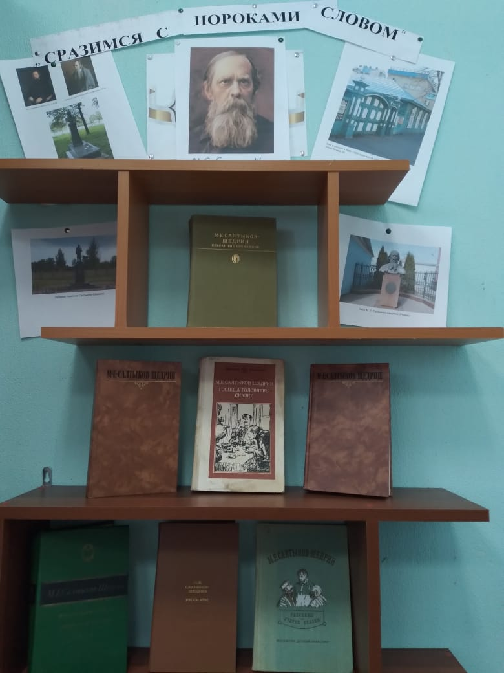
Информация о книжной выставке «Сразимся с пороками – словом», посвященной 195 летию М.Е. Салтыкова-Щедрина

27 января 2021 года исполняется 195 лет со дня рождения одного из классиков русской литературы Михаила Евграфовича Салтыкова-Щедрина. Для читающей России Салтыков- Щедрин был совестью нации. Он приобрел огромный авторитет благодаря злободневности своих произведений, резкому неприятию крепостничества, открытой поддержке народных интересов. Его проза – один из самых ценных образцов мировой сатиры.
К юбилею писателя в библиотеке оформлена книжная выставка «Сразимся с пороками – словом», на которой представлена литература о писателе и его произведения.
Михаилу Евграфовичу Салтыкову-Щедрину в русской литературе отведено особое место, потому что ни один писатель в своих произведениях не критикует, не высмеивает и не обличает российскую действительность так метко и беспощадно. Несмотря на то, что писал он почти два века назад, его сюжеты очень похожи на то, что происходит в России сейчас. Герои настолько точно характеризуют современный мир, что кажется, писатель просто заглянул в будущее и написал о нас.
Книжная выставка работает с 22.01. по 30.01.2021г.
Н.Г.Баланина

